必要事項を記載の上、メールに添付してお送りください（送付先E-mail: kikakushien@werc.or.jp）
※参加申込書のwordファイルはエネ研HP（http://www.werc.or.jp/）に掲載されています

参加申込書
貴社名
所在地 | 〒
所属・役職名
電話番号 |  | ＦＡＸ番号
メールアドレス
ふりがな  氏名 | （ 男 ・ 女 ）

参加希望（参加または不参加欄に ■印 を付けてください。）
＜科学機器机上講習会＞
１ 表面分析機器机上講習会 H24年10月25日(木) 13:30～18:00 |  | □参 加 □不参加
＜科学機器取扱研修＞
２ FE-SEM研修 H24年11月27日(火) 9:30～11月28日(水)17:00 |  | □参 加 □不参加
分析の目的
分析したい試料
３ LV-SEM研修 H24年12月18日(火) 9:30～17:00 |  | □参 加 □不参加
分析の目的
分析したい試料
４ EPMA研修 H25年1月22日(火) 9:30～1月23日(水)17:00 |  | □参 加 □不参加
分析の目的
分析したい試料
５ AES研修 H25年2月13日(水) 9:30～2月14日(木)17:00 |  | □参 加 □不参加
分析の目的
分析したい試料
６ XPS研修 H25年2月26日(火) 9:30～2月27日(水)17:00 |  | □参 加 □不参加
分析の目的
分析したい試料
７ 試料前処理研修 H25年3月12日(火) 9:30～3月13日(水)17:00 |  | □参 加 □不参加
分析の目的 | －
分析したい試料 | －
※当申込書の個人情報は本研修に関する連絡のみに利用します。
※参加費はいずれも無料です。
※申込締切は開催日の１週間前とさせていただきます。
※当施設内および周辺には飲食施設はありません。
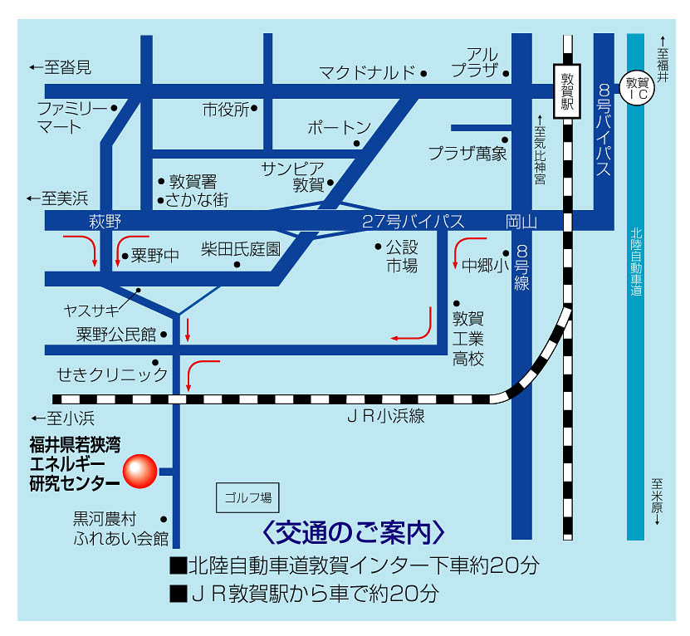
＜交通案内＞
◇ＪＲ敦賀駅から車で約20分
◇コミュニティーバスで約40分
※運行時間には、多少のズレが生じます
敦賀駅 若狭湾エネ研
行き 8:00発 → 8:36着

若狭湾エネ研 敦賀駅
帰り 17:33発 → 18:11着
帰り 18:03発 → 18:41着

